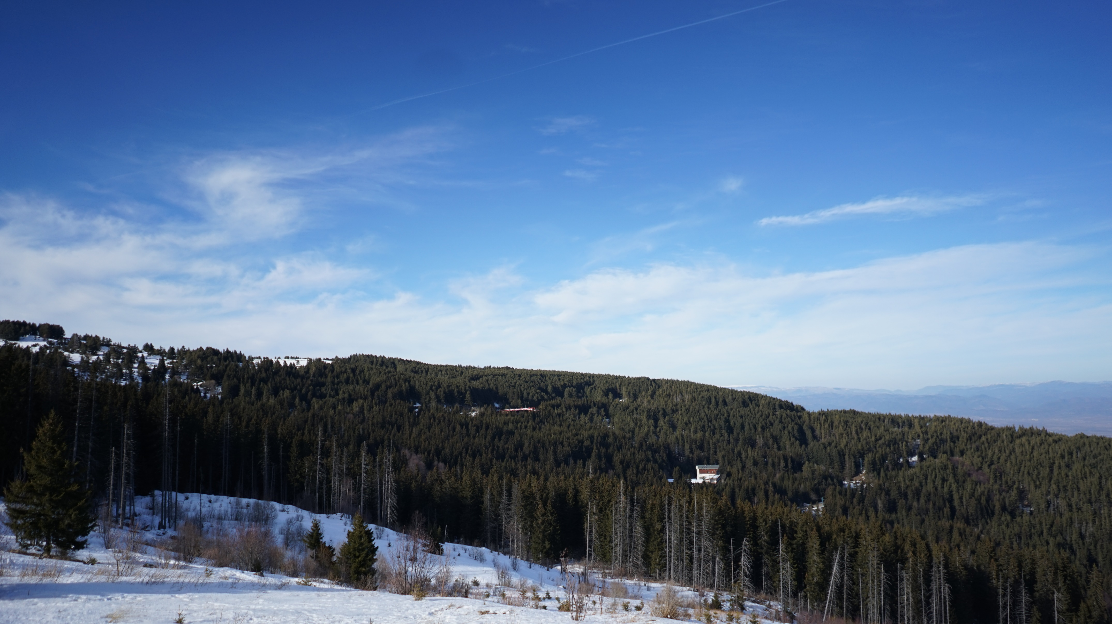

ЕЖЕДНЕВЕН БЮЛЕТИН ЗА КАЧЕСТВОТО НА АТМОСФЕРНИЯ ВЪЗДУХ

22 декември 2025

Ежедневен бюлетин № 1697 по показатели за качеството на атмосферния въздух от автоматичните измервателни станции /АИС/
За периода от 00:00 часа до 24:00 часа на 22.12.2025 г.
Агломерация/ Район | Населено място | Наименование на пункта | Характеристика на областта* | Класификация на пункта за мониторинг** | РИОСВ | Показатели / Измерени стойности
 |  |  |  |  |  | ФПЧ₁₀  ПС за СДН -  50 µg/m³ | Средноденонощна концентрация за ФПЧ_{2.5}  СГН за една календарна година - 20 µg/m³ | SO₂  ПС за СДН -  125 µg/m³ | SO₂  ПС за СЧН -  350 µg/m³ | Максимална средночасова концентрация за NО₂  ПС за СЧН -  200 µg/m³ | Максимална средночасова концентрация за озон  ПИН -  180 µg/m³
Агломерация Столична | София | РП Гара Яна | крайградски | фонов | РИОСВ София | Ръчен пункт - не могат да бъдат предоставени данни за предходното денонощие
Агломерация Столична | София | АИС Младост | градски | транспортен | РИОСВ София | 58,50 | - | 11,99 | няма превишение | 64,23 | -
Агломерация Столична | София | АИС Надежда | градски | фонов | РИОСВ София | 59,98 | - | 11,98 | няма превишение | 63,88 | 10,10
Агломерация Столична | София | АИС Хиподрума | градски | фонов | РИОСВ София | 68,17 | 32,38 | 20,99 | няма превишение | 58,05 | 7,81
Агломерация Столична | София | АИС Дружба | градски | фонов | РИОСВ София | 69,24 | - | 20,69 | няма превишение | 63,58 | 26,19
Агломерация Столична | София | АИС ИАОС/Павлово | градски | транспортен | РИОСВ София | 47,61 | - | 35,58 | няма превишение | 61,03 | 17,46
Агломерация Столична | София | АИС Копитото | извънградски - близо до града | фонов | РИОСВ София | ръчно пробонабиране | 17,10 | 12,59 | няма превишение | 16,86 | 110,55
Агломерация Пловдив | Пловдив | АИС Каменица | градски | фонов | РИОСВ Пловдив | 42,34 | ръчно пробонабиране | 42,38 | няма превишение | 47,87 | 14,37
Агломерация Пловдив | Пловдив | АИС ж.к. Тракия | градски | транспортен | РИОСВ Пловдив | 50,17 | - | 6,83 | няма превишение | 47,56 | -
Агломерация Пловдив | Асеновград | РП Долни Воден | крайградски | фонов | РИОСВ Пловдив | Ръчен пункт - не могат да бъдат предоставени данни за предходното денонощие
Агломерация Варна | Варна | АИС СОУ Ангел Кънчев | градски | фонов | РИОСВ Варна | 8,77 | 4,76 | 13,43 | няма превишение | 21,55 | 33,25
Агломерация Варна | Варна | АИС Чайка | градски | фонов | РИОСВ Варна | ръчно пробонабиране | - | 3,39 | няма превишение | 24,77 | -
Агломерация Варна | Девня | АИС Изворите | крайградски | промишлен | РИОСВ Варна | 24,37 | - | 17,84 | няма превишение | 9,88 | 25,38
Северен/ Дунавски | Русе | АИС Възраждане | градски | фонов | РИОСВ Русе | 32,20 | 17,26 | 9,15 | няма превишение | 28,56 | 38,58
Северен/ Дунавски | Силистра | ДОАС S1 Силистра | градски | фонов | РИОСВ Русе | ръчно пробонабиране | - | 2,60 | няма превишение | 11,64 | 31,25
Северен/ Дунавски | Велико Търново | РП Велико Търново - РИОСВ | крайградски | фонов | РИОСВ  Велико Търново | Ръчен пункт - не могат да бъдат предоставени данни за предходното денонощие
Северен/ Дунавски | Горна Оряховица | АИС Горна Оряховица | градски | фонов | РИОСВ  Велико Търново | 33,81 | - | 4,96 | няма превишение | 33,92 | 20,03
Северен/ Дунавски | Свищов | ДОАС S Свищов | градски | фонов | РИОСВ  Велико Търново | ръчно пробонабиране | - | 2,53 | няма превишение | 21,75 | 22,49
Северен/ Дунавски | Плевен | АИС Плевен 2 | градски | фонов | РИОСВ Плевен | 20,00 | - | 8,86 | няма превишение | 15,74 | -
Северен/ Дунавски | Ловеч | АИС Ловеч | градски | фонов | РИОСВ Плевен | 19,32 | - | - | - | - | -
Северен/ Дунавски | Никопол | ДОАС N Никопол | градски | фонов | РИОСВ Плевен | ръчно пробонабиране | - | 5,46 | няма превишение | 16,53 | 40,09
Северен/ Дунавски | Враца | АИС ЖП Гара | градски | фонов | РИОСВ Враца | 12,10 | - | 7,49 | няма превишение | 6,89 | 29,34
Северен/ Дунавски | Шумен | АИС Шумен | градски | фонов | РИОСВ Шумен | 17,97 | - | 4,24 | няма превишение | 22,21 | 27,00
Северен/ Дунавски | Видин | АИС Видин 2 | градски | фонов | РИОСВ Монтана | 23,10 | - | 22,92 | няма превишение | - | -
Северен/ Дунавски | Монтана | РП Монтана - РИОСВ | градски | фонов | РИОСВ Монтана | Ръчен пункт - не могат да бъдат предоставени данни за предходното денонощие
Северен/ Дунавски | Добрич | АИС ОУ Хан Аспарух | крайградски | фонов | РИОСВ Варна | 11,52 | - | - | - | - | -
Северен/ Дунавски |  | Старо Оряхово ЕС 3 | регионален | фонов |  | 12,69 | - | 17,61 | няма превишение | 27,18 | 38,35
Югозападен | Благоевград | АИС Благоевград | градски | фонов | РИОСВ Благоевград | 30,62 | - | 29,16 | няма превишение | 6,06 | 21,73
Югозападен | Смолян | АИС Библиотеката | градски | фонов | РИОСВ Смолян | 32,89 | - | - | - | - | -
Югозападен | Кърджали | АИС Студен Кладенец | градски | фонов | РИОСВ Хасково | няма данни | - | 14,37 | няма превишение | - | 15,78
Югозападен | Перник | АИС Център | градски | фонов | РИОСВ София | 84,60 | - | 83,00 | няма превишение | 67,90 | -
Югозападен | Перник | РП Църква | крайградски | фонов | РИОСВ София | Ръчен пункт - не могат да бъдат предоставени данни за предходното денонощие
Югозападен | Пирдоп | РП Пирдоп | градски | фонов | РИОСВ София | Ръчен пункт - не могат да бъдат предоставени данни за предходното денонощие
Югозападен |  | Витиня ЕС 1 | регионален | фонов |  | 12,96 | ръчно пробонабиране | 14,61 | няма превишение | 19,64 | 71,82
Югоизточен | Гълъбово | АИС Гълъбово | крайградски | промишлен | РИОСВ Ст. Загора | ръчно пробонабиране | - | 5,65 | няма превишение | 5,80 | -
Югоизточен | Стара Загора | Стара Загора - АИС Зелен клин | градски | транспортен | РИОСВ Ст. Загора | 22,92 | - | 15,37 | няма превишение | 46,67 | 27,00
Югоизточен | Стара Загора | РП Стара Загора - РИОСВ | градски | фонов | РИОСВ Ст. Загора | Ръчен пункт - не могат да бъдат предоставени данни за предходното денонощие
Югоизточен | Сливен | АИС Сливен | градски | транспортен | РИОСВ Ст. Загора | 42,89 | - | 6,38 | няма превишение | - | -
Югоизточен | с. Ръжена | ДОАС Ръжена | крайградски | фонов | РИОСВ Ст. Загора | 28,15 | - | 3,81 | няма превишение | 7,01 | -
Югоизточен | Димитровград | Димитровград - АИС Раковски | градски | фонов | РИОСВ Хасково | 37,20 | - | 19,51 | няма превишение | 44,47 | 39,92
Югоизточен | Хасково | РП Хасково - РИОСВ | градски | фонов | РИОСВ Хасково | Ръчен пункт - не могат да бъдат предоставени данни за предходното денонощие
Югоизточен | Бургас | Бургас - АИС кв. Долно Езерово | крайградски | промишлен | РИОСВ Бургас | 18,94 | - | 12,83 | няма превишение | 39,93 | 28,52
Югоизточен | Бургас | Бургас - АИС Меден Рудник | градски | фонов | РИОСВ Бургас | 13,41 | - | 19,33 | няма превишение | 29,17 | 36,73
Югоизточен | Бургас | Бургас - ДОАС РИОСВ | градски | фонов | РИОСВ Бургас | ръчно пробонабиране | - | 3,52 | няма превишение | 31,62 | 42,56
Югоизточен | Несебър | АИС Несебър | градски | фонов | РИОСВ Бургас | 15,01 | - | 3,00 | няма превишение | 32,07 | 41,21
Югоизточен | Пазарджик | РП Пазарджик - РИОСВ | градски | фонов | РИОСВ Пазарджик | Ръчен пункт - не могат да бъдат предоставени данни за предходното денонощие
Югоизточен |  | Рожен КФС | отдалечен | фонов |  | ръчно пробонабиране | ръчно пробонабиране | 3,03 | няма превишение | 2,15 | 92,37
Югоизточен |  | ЕС 2 Юндола | регионален | фонов |  | няма данни | - | няма данни | няма данни | няма данни | няма данни

Съгласно речника на ЕАОС класификациите са следните:
* Характеристика на областта: градски, крайградски, извънградски, извънградски - близо до града, регионален, отдалечен
** Класификация на пункта за мониторинг: транспортен, промишлен и фонов
- Замърсителят не се измерва в пункта за мониторинг
Информацията в таблицата е оцветена според Европейски индекс за качеството на въздуха
ПС – прагова стойност
СДН – средноденонощна норма
СГН – средногодишна норма
СЧН – средночасова норма

Измерените стойности, посочени в таблицата по-горе, са маркирани в съответствие с нивата на замърсяване определени съгласно Европейския индекс за качество на въздуха. Определените нива на индекса за различните замърсители са показани в долната таблица. Съгласно информация на Европейската агенция по околна среда, индексът служи за демонстриране на краткосрочна ситуация относно нивата на показателите и не отразява дългосрочна (годишна) ситуация, която може да се различава значително.
Индексът за качеството на въздуха не е инструмент за оценка на спазването на определените в законодателството норми за качество на атмосферния въздух и не може да бъде използван за тази цел. Определените от законодателството норми са представени в таблицата с Пределно допустими концентрации на замърсители във въздуха.

Европейски индекс за качеството на атмосферния въздух
Замърсител | Ниво на замърсяване  (в µg/m³)
Замърсител | Отлично |  | Добро | Средно | Лошо | Много лошо | Изключително лошо
ФПЧ по-малки от 2.5 µm (PM_{2.5}) | 0-5 | 6- 15 |  | 16-50 | 51-90 | 91-140 | >140
ФПЧ по-малки от 10 µm (PM₁₀) | 0-15 | 16-45 |  | 46-120 | 121-195 | 196-270 | >270
Азотен диоксид (NO₂) | 0-10 | 11-25 |  | 26-60 | 61-100 | 101-150 | >150
Озон (O₃) | 0-60 | 61-100 |  | 101-120 | 121-160 | 161-180 | >180
Серен диоксид (SO₂) | 0-20 | 21-40 |  | 41-125 | 126-190 | 191-275 | >275

ИНФОРМАЦИЯ ЗА РЕГИСТРИРАНИТЕ ПРЕВИШЕНИЯ НА УСТАНОВЕНИТЕ НОРМИ
Превишения на праговите стойности (в пъти) за съдържание на вредни вещества в атмосферния въздух
за периода от 00:00 часа до 24:00 часа на 22.12.2025 г.
Населено място / Пункт | SO₂ |  | NO₂ | ФПЧ₁₀ | CO | O₃
Населено място / Пункт | ПС за СЧН  350.0 µg/m³ | ПС за СДН  125.0 µg/m³ | ПС за СЧН  200.0 µg/m³ | ПС за СДН  50.0 µg/m³ | 8ч норма  10.0 mg/m³ | ПИН  180.0 µg/m³
Пловдив - ж.к. Тракия |  |  |  | 1.0
София - Дружба |  |  |  | 1.38
София - Надежда |  |  |  | 1.2
София - Хиподрума |  |  |  | 1.36
София - Младост |  |  |  | 1.17
Перник - Център |  |  |  | 1.69

За периода от 00:00 часа до 24:00 часа на 22.12.2025 г. има регистрирани превишения на средноденонощната норма за фини прахови частици ФПЧ₁₀ в шест пункта за мониторинг – „АИС Младост“ – гр. София, „АИС Надежда“ – гр. София, „АИС Хиподрума“ – гр. София, „АИС Дружба“ – гр. София, „АИС ж.к. Тракия“ – Пловдив и „АИС Център“ – гр. Перник (СДН за ФПЧ₁₀ не бива да бъде превишавана повече от 35 пъти в рамките на една календарна година за всеки отделен пункт за мониторинг).
Причината за превишенията на СДН за ФПЧ₁₀ е използването на твърдо гориво в битовия сектор и емисии от автомобилния транспорт, съчетано с неблагоприятни метеорологични условия.
Регистрирана е средноденонощна стойност за ФПЧ_{2,5} в пункт – „АИС Хиподрума“ – гр. София, която надхвърля стойността на средногодишната норма. Това не означава, че определената в законодателството норма е превишена, тъй като тя е средногодишна.
Няма регистрирани превишения на ПС за СЧН за азотен диоксид (NO₂). Оцветените в червен цвят стойности за този замърсител в пунктовете – „АИС Младост“ – гр. София, „АИС Надежда“ – гр. София, „АИС Дружба“ – гр. София и „АИС ИАОС/Павлово“ – гр. София и „АИС Център“ – гр. Перник са във връзка с възприетите цветове за Европейския индекс за качеството на въздуха.
РИОСВ Хасково: Поради повреда в автоматичния анализатор за ФПЧ10 в „АИС Студен Кладенец“ – гр. Кърджали, е включен апарат с ръчно пробонабиране и последващ лабораторен анализ. Резултатите ще бъдат публикувани в тримесечните и в годишните бюлетини за качество на атмосферния въздух.

Пределно допустими концентрации на замърсители във въздуха съгласно Наредба № 12 от 15 юли 2010г.
ПОКАЗАТЕЛ | НОРМА | СТОЙНОСТ | Оценка на влиянието на контролираните атмосферни замърсители върху човешкото здраве (източник: Министерство на здравеопазването)
ФПЧ₁₀ | средноденонощна | 50 µg/m³ – да не се превишават повече от 35 пъти за календарна година | Въздействие върху човешкото здраве
ФПЧ₁₀ | средногодишна | 40 µg/m³ | Въздействие върху човешкото здраве
ФПЧ_{2,5} | средногодишна | 20 µg/m³ | Въздействие върху човешкото здраве
O₃ | праг за информиране на населението | 180 µg/m³ | Въздействие върху човешкото здраве
SO₂ | средночасова | 350 µg/m³ – да не се превишават повече от 24 пъти за календарна година | Въздействие върху човешкото здраве
SO₂ | средноденонощна | 125 µg/m³ – да не се превишават повече от 3 пъти за календарна година | Въздействие върху човешкото здраве
NO₂ | средночасова | 200 µg/m³ – да не се превишават повече от 18 пъти за календарна година | Въздействие върху човешкото здраве
NO₂ | средногодишна | 40 µg/m³ | Въздействие върху човешкото здраве

Данните постъпват в реално време в Националната база данни и са предварителни. След проверка за достоверност и верифицирането им, окончателните данни се публикуват в тримесечните и годишни бюлетини, издавани от ИАОС.
Показаните часови стойности за ФПЧ10 са информативни и не могат да бъдат сравнявани с нормите.

Министерството на околната среда и водите, чрез Изпълнителната агенция по околна среда, предоставя информация за показателите за качеството на атмосферния въздух от автоматичните измервателни станции в реално време. Данните са достъпни чрез посочената по-долу система:

Система за информиране на населението
за качеството на атмосферния въздух

